Зондирование методом становления поля

Зондирование становлением поля представляет собой один из вариантов индукционного электромагнитного зондирования, основанного на изучении поля переходных процессов, возбуждаемых в земле при импульсном переключении тока в источнике.
При мгновенном изменении силы тока в питающей установке (таком, например, как выключение тока), измеряемое напряжение в приемной установке не мгновенно спадает до нуля, а исчезает постепенно, изменяясь достаточно сложным образом. Это связано с тем, что в момент выключения тока в проводящих областях разреза индуцируются вторичные токи, которые в первый момент времени распределяются в приповерхностных областях, затем начинают проникать в более глубоколежащие слои, затухая с удалением от источника. Этот процесс носит название становления поля в земле, а зависимость измеренного напряжения в приемной установке от времени, прошедшего с момента переключения тока, - кривой становления поля. Глубина проникновения нестационарного электромагнитного поля в землю определяется временем, и это свойство обуславливает возможность проводить зондирования, изучая зависимость компонент поля становления от времени.
Метод зондирования становлением поля относится к методам с искусственным (контролируемым) источником возбуждения. В качестве источника поля, как и других индукционных методах, могут использоваться заземленная электрическая линия АВ или незаземленная токовая петля Q. Теоретически эти источники описываются как горизонтальный электрический и вертикальный магнитный диполи. Для возбуждения поля переходных процессов необходимо импульсное переключение тока в питающей установке. Стандартными импульсными сигналами являются :
1. Кратковременный импульс бесконечно большой амплитуды, описываемый d - функцией Дирака :
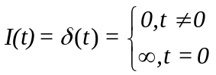
2. Импульс включения, описываемый s - функцией Хэвисайда :
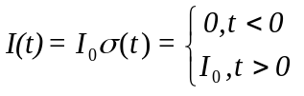
3. Импульс выключения, описываемый s - функцией Хэвисайда :
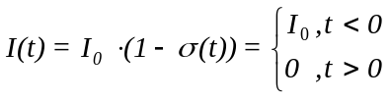
Создать токовый импульс, удовлетворительно описываемый d-функцией Дирака, достаточно сложно, поэтому обычно используют ступенчатое возбуждение поля.
Теоретическое решение задачи о становлении поля в однородном горизонтально-слоистом полупространстве было получено при рассмотрении уравнений Максвелла в квазистационарном приближении (без учета токов смещения) при соответствующих начальных и граничных условиях. Были получены аналитические выражения для векторов напряженности электрического и магнитного полей переходных процессов, зависящие от расстояния до источника, времени становления и электрических свойств разреза. Однако, несмотря на то, что теоретическая возможность использования процессов становления для получения геоэлектрической информации была доказана, создать практический геофизический метод долгое время не удавалось.
Рассмотрим некоторые особенности процесса становления поля. После мгновенного переключения силы тока в источнике возбуждение передается в каждую точку среды двумя путями : по воздуху и по земле. Возбуждение первого рода распространяется со скоростью света без поглощения (т.к. воздух - изолятор), на достаточно большом расстоянии от источника проникает вертикально в землю одновременно во всех точках, амплитуда поля убывает с удалением от источника, поэтому можно считать, что первая часть поля - плосконеоднородная волна. Возбуждение второго рода распространяется непосредственно по земле с конечной скоростью и поглощением. Происходит процесс диффузного распространения вторичных вихревых токов, которые с течением времени равномерно распределяются в пространстве, их интенсивность убывает. Таким образом две части поля оказываются разделёнными во времени.
Введём понятия ближней и дальней зоны неустановившегося электромагнитного поля. Для дальней зоны характерно возбуждение первого рода, для ближней зоны - возбуждение второго рода. Математически это разделение проводится с использованием параметра становления 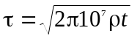 и приведённого расстояния
для дальней зоны 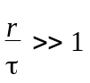,
для ближней зоны 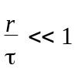.
Рассматривая поле становления раздельно в ближней и дальней зонах, можно упростить полные формулы для Е и Н, перейдя к пределам
при 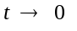и 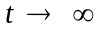 для дальней зоны,
при и 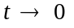 для дальней зоны.
Использование упрощённых формул даёт значительные методические преимущества, однако при измерениях нужно достаточно точно соблюдать условия ближней или дальней зоны. Хорошо заметно, что значительные диапазоны времён и расстояний приходятся на среднюю или промежуточную зону, где использование приближений ближней или дальней зон является некорректным.
В начале был создан геофизический метод, позволяющий проводить зондирования становлением поля в дальней зоне (современное обозначение ЗСД). Основное условие (r>>H) было трудно выполнимым из-за ослабления полезного сигнала с удалением от источника. При практических измерениях выбирали разносы, равные пяти - семи требуемым глубинам исследования. Метод ЗСД успешно применялся в течении многих лет, однако на слишком больших разносах вести измерения нельзя из-за ухудшения соотношения сигнал/помеха. Кроме того, увеличение разносов ведёт к уменьшению детальности исследований, невозможности изучать сравнительно небольшие структуры, остаётся нерешённым вопрос о точке записи. С другой стороны, при уменьшении разносов условие дальней зоны нарушается слишком рано, полученные кривые становления не характеризуют весь интересующий диапазон глубин. Долгое время считалось, что как и в частотном зондировании проводить исследования при становлении поля в ближней зоне невозможно. Однако детальный анализ свойств неустановившегося поля в ближней зоне (теоретический и экспериментальный) доказал ошибочность таких представлений. Главное отличие неустановившегося поля от гармонического в ближней зоне заключается в отсутствии мощного первичного поля, не содержащего полезной информации, и маскирующего слабые вторичные поля. Была создана практическая методика зондирования становлением поля в ближней зоне (ЗСБ). Этот метод имеет значительные преимущества:
- Снимается проблема точки записи.
- Появляется значительная локальность исследований, превосходящая возможности ВЭЗ, ДЭЗ, ЧЗ, ЗСД и др. методов.
- Метод обладает высокой разрешающей способностью.
- Значительно упрощается технология работ.
- Метод не имеет теоретических ограничений на глубинность исследований.
В силу изложенных преимуществ метода, ЗСБ в настоящее время является одним из ведущих методов электромагнитных индукционных зондирований. Он может применятся, как для глубинных структурных исследований, так и для малоглубинных инженерно- и гидрогеологических изысканий.

Аппаратура и методика.

К аппаратуре, применяемой для измерения становления поля в ближней зоне предъявляются следующие требования: требуется большая чувствительность и помехоустойчивость, т.к. улучшение детальности достигнуто уменьшением радиуса петель (или разноса) и при этом уменьшен уровень сигнала. Это связано и с общими современными требованиями к глубинности геофизической разведки.
В ближней зоне резко возрастает динамический диапазон сигнала. Это предъявляет особые требования к измерительной аппаратуре. В частности, большие значения э.д.с. на ранних стадиях становления могут приводить к длительным перегрузочным процессам, искажаемым регистрируемую кривую.
Современная схемотехника и элементная электронная база позволяют достаточно просто решить вопросы чувствительности и динамического диапазона, и на первый план выходит борьба с помехами. Наиболее распространены внешние электромагнитные помехи следующих видов:
- Промышленные помехи от ЛЭП. Основная частота 50 Гц, гармоники n50 Гц с амплитудой в 10...100раз меньшей, чем у основной частоты (амплитуда уменьшается с увеличением номера гармоники, с удалением от ЛЭП и при увеличении проводимости разреза). Стабильность частоты около +0.5%...-1%, стабильность амплитуды - единицы и десятки процентов, изредка добавляются импульсные нерегулярные помехи. В том числе и низкочастотные от переходных процессов в ЛЭП. Уровень промышленных помех в сотни микровольт можно считать типичным в промышленных районах при площади контура 1 км². Эффективным способом подавления гармонических помех является выбор повторения импульсов Т=(к+1/2)×Т_{пом} или, при разнополярных импульсах, Т=к×Т_{пом}, где к=0, 1, 2 . . . ; Т_{пом} - период сигнала помехи.
- Магнитотеллурические помехи - низкочастотные, с преобладающими периодами больше секунды. В течение года отмечены изменения от единиц до сотен мкВ/км² .
- Помехи от линии связи - нерегулярные помехи большой амплитуды, до нескольких вольт у линии; преимущественно низкочастотные (до долей Герца).
- Радиопомехи начинают играть заметную роль только при исследовании малых глубин. При ρ=100 Ом.м и Н>=100м в >= 6.5 Гц, т.е. полоса пропускания регистратора не включает радиоволновых диапазонов, в том числе и частот сверхдлинноволновых станций. Такие помехи могут детектироваться в приёмном тракте и искажать сигнал, поэтому их необходимо подавлять до тех блоков регистрирующего тракта, которые имеют недостаточные пределы линейности.
Рациональное сочетание режекторных фильтров и фильтров нижних частот в полевой аппаратуре позволяет подавлять промышленные помехи в сотни и тысячи раз.
Аппаратуру, пригодную для измерений в ближней зоне, можно разделить на два класса:
- С полной раздельной регистрацией каждого импульса становления;
- С накоплением импульсов в самой аппаратуре.
Устройства первого класса позволяют проводить последующую более тонкую обработку результата, что особенно важно при использовании ЭВМ. Так, станции ЦЭС позволяют регистрировать неограниченное число импульсов на магнитном носителе в 16-ти разрядном коде, а затем с помощью вводного устройства вводить запись в ЭВМ.
Устройства второго класса позволяют производить аппаратурное накопление сигнала, качество которого при последующей обработке можно улучшить практически только переменной во времени фильтрацией. Преимущество таких устройств в том, что результат можно получать непосредственно в поле. К относятся приборы с аналоговым накоплением: МППО-1, МПП-3, МППУ и с цифровым накоплением: “Зонд”, “Цикл”, “Импульс-2”, “Импульс-3”, “КОД-1”.
Для накопления сигнала в аппаратуре КОД-1 используется многократное повторение сигнала. Пусть сигнал повторён n раз, а случайная стационарная помеха в пределах каждого отдельного процесса не коррелируется с помехой в пределах других процессов. При суммирование n процессов дисперсия помехи 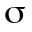и сумма э.д.с. сигналов примет вид:
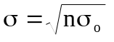; 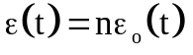;
где индекс “о” характеризует величины до накопления. Таким образом,
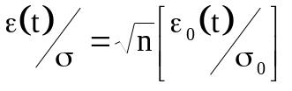;
т.е. отношение сигнал/помеха улучшается в n раз. Это достигается за счёт того, что помеха случайна, положительные и отрицательные э.д.с. равновероятны. При сложении таких помех суммируются их мощности, а не э.д.с..
Эффективность накопления может ухудшиться, если помеха низкочастотна. Тогда в пределах нескольких процессов знак э.д.с. может не изменяться, т.е. накопление может вообще не принесёт пользы. Поэтому наиболее низкочастотные помехи нужно исключить с помощью других приёмов. Из них распространены следующие:
-применение разнополярных импульсов с соответствующими изменениями знаков суммируемых э.д.с. сигнала (аппаратура “Импульс”);
-вычитание из (t) значения э.д.с. в конце паузы, когда полезный сигнал практически закончился (аппаратура “КОД-1”).
Рассмотрим более подробно аппаратуру “КОД-1”, в значительной мере удовлетворяющую всем требованиям ЗСБ. Аппаратура КОД-1 - цифровая переносная электроразведочная аппаратура для работы методом зондирования становлением поля в ближней зоне.
Аппаратура формирует однополярные импульсы тока прямоугольной формы в генераторной нагрузке. Скважность импульсов, т.е. отношение периода следования импульсов к их длине, равна 4/3 (рис. 1).
4

рис. 1
3 1
Длительность импульсов изменяется ступенчато (6 диапазонов) и имеет следующие значения:

Диапазон | Длительность
1 | 192 мкс
2 | 768 мкс
3 | 3.07 мкс
4 | 12.29 мкс
5 | 49.15 мкс
6 | 196.61 мкс

Амплитуда импульсов зависит от напряжения источника питания генераторной петли и сопротивления нагрузки. Максимальная амплитуда импульсов тока на генераторной нагрузке 20А. Максимальное коммутируемое напряжение на генераторной нагрузке 70В. Максимальная коммутируемая мощность 1.4 кВт.
Переходный процесс может измеряться на 66 задержках относительно фронта выключения токовых импульсов в зависимости от положения “Задержка” и “диапазоны”:

 |  |  | Диапазон
Задержка
 | 1 | 2 | 3 | 4 | 5 | 6
1 | 1 | 8 | 32 | 128 | 512 | 2048
2 | 3 | 12 | 48 | 192 | 768 | 3072
3 | 4 | 16 | 64 | 256 | 1024 | 4096
4 | 6 | 22 | 96 | 384 | 1536 | 6144
5 | 8 | 32 | 128 | 512 | 2046 | 8192
6 | 11 | 44 | 176 | 704 | 2816 | 11264
7 | 16 | 64 | 256 | 1024 | 4096 | 16384
8 | 22 | 88 | 352 | 1408 | 5632 | 22528
9 | 32 | 128 | 512 | 2048 | 8192 | 32768
10 | 44 | 176 | 704 | 2816 | 11264 | 45056
11 | 62 | 248 | 992 | 3968 | 15872 | 63488

Значения задержек в микросекундах соответствуют интервалам времён от фронта выключения токового импульса до середины стробирующих импульсов.
Длительность стробирующих импульсов изменяется ступенчато в зависимости от диапазона:

Диапазон | Длительность
1 | 1 мкс
2 | 4 мкс
3 | 16 мкс
4 | 64 мкс
5 | 256 мкс
6 | 1024 мкс

Чувствительность аппаратуры - одна единица младшего разряда на цифровом дисплее равна 1.7 мкВ.
Время индикации изменяется в зависимости от положения ручки “Накопление”: “1”-0.5с, “10”-5.6с.
Динамический диапазон измерения напряжения 120 дБ.
Мощность, потребляемая по цепи 12В (общее управление) не превышает 15Вт.
Габаритные размеры 370*190*340.
Масса аппаратуры без источников питания не более 10 кг.
Блок-схема аппаратуры приведена на рис.2.

10 8 9
Источник Блок Источник
питания питания питания

1 6 7 5
Генераторный Блок Блок Блок
блок управления индикации АЦП

4
Входные
делители

2 3

рис.2

Генераторный блок (1) (рис ) формирует в генераторной петле (2) однополярные серии импульсов тока прямоугольной формы со скважностью 4/3 (отношение периода следования импульсов к их длине). Длительность серий Тс и отсутствие серий То равны 280 мс для всех диапазонов. Период импульсов зависит от диапазона и изменяется по закону:
Т=256×4^{n-1} мкс, где n- номер диапазона.
Для диапазона 1 длительность импульса Т_{и}=192 мкс, длительность паузы Т_{п}=64 мкс. Длительность импульсов и пауз последующих диапазонов отличаются в 4 раза от предыдущего, т.е для второго диапазона Т_{и}=768 мкс, Т_{п}=256 мкс и т.д. (рис.3).
Т_{и} -Т_{п}

Т_{с}=280 мс Т_{о}=280 мс
Э.Д.С. переходного процесса, наведённая в приёмной петле (3) поступает на входные делители (4), которые позволяют расширить динамический диапазон аппаратуры, и далее подаётся на вход АЦП(5). Сигнал в блоке АЦП стробируется в заданные блоком управления (6) моменты времени, усиливается и преобразуется в импульс, длительность которого пропорциональна входному сигналу. Входной сигнал складывается из опорного напряжения, э.д.с. помехи и э.д.с. переходного процесса.
Опорное положительное напряжение выбрано большим по амплитуде, чем измеряемое э.д.с. при полном заполнение выходного индикатора. Это сделано для того, чтобы суммарный сигнал был всегда положительным независимо от знака измеряемой э.д.с..
Импульс, длительность которого пропорциональна входному сигналу, наполняется импульсами частотой 1 Мгц, которые поступают на реверсивные десятичные счётчики. Во время То зондирующие импульсы и отклик на них в генераторной и приёмной петлях отсутствуют. Измерение э.д.с. с приёмной петли производится на той же задержке и стой же длительностью, что и во время Т_{с}.
Если во время прохождения серии импульсов производилось накопление сигнала с наложенной на него помехой, то во время отсутствия (Т_{о}) серии импульсов происходит только накопление помехи, и она вычитается из окончательного результата, который отображается в блоке индикации (7) на четырёх разрядном цифровом дисплее.
Блок управления (6) синхронизирует работу генераторного блока (1), блока АЦП (5) и блока индикации (7).
Питание блоков (5), (6), (7), осуществляется от блока питания (8). К блоку питания (8) подсоединяется источник питания (9) постоянного тока напряжением 12 В. Источник питания (10) запитывает генераторный блок (1). Источник питания должен иметь напряжение, обеспечивающее необходимый максимальный ток в генераторной нагрузке (<=70В), и отводы, с которых снимается напряжение 4В и 12В для питания.

При полевых работах методом ЗСБ обычно используют установки “АВ-петля”, “петля - петля”, а также “петля в петле”. Последняя является наиболее широко применяемой из-за высокой технологичности работ, повышенной локальности исследований и определенности местонахождения точки записи.
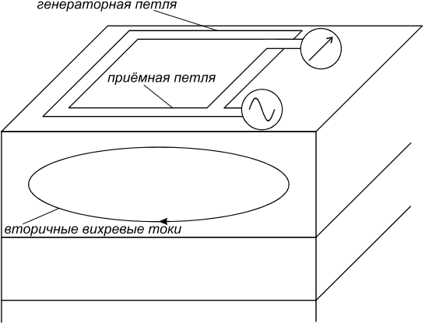

Установка “петля в петле”

Обработка и интерпретация

Принципы интерпретации данных ЗСБ во многом аналогичны принципам интерпретации в других электроразведочных методах зондирования, таких, например, как ВЭЗ, ДЭЗ и др. Так же, как и в любых других геофизических методах, приёмы интерпретации делятся на качественные и количественные. Качественная интерпретация использует для приближения к решению обратной задачи принципы эквивалентности. Количественная интерпретация основана на строгом решении обратных задач в рамках различных геоэлектрических моделей. При этом основной моделью является одномерная модель (однородное горизонтально-слоистое полупространство). Основные особенности интерпретации, присущие методу ЗСБ, обусловлены сложностью решения прямой задачи даже для простейшей горизонтально-слоистой модели.

Предварительная обработка полевых данных.
Начальным этапом обработки данных, полученных с помощью аппаратуры «КОД-1», является введение в компьютер информации, содержащейся в полевом журнале. Небольшая программа позволяет в процессе ввода данных осуществить пересчёт параметров, записываемых в ходе полевых измерений (диапазон, задержка, положение аттенюатора и делителя, средний отсчёт, амплитуда тока импульсов в генераторной петле) в дискретные значения кривой становления E(t).
Следующим этапом обработки является расчёт «полевых» кривых кажущегося сопротивления ρ_{τ}(t) по формуле, полученной из решения прямой задачи для однородного изотропного полупространства:
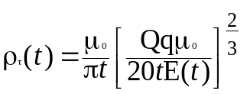
где Q и q -эффективная площадь генераторной и приёмной петель, учитывающая число витков;
E(t) -приведённая ЭДС в приёмном контуре,

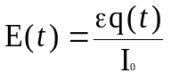, где I₀ - амплитуда тока в генераторном контуре.
Затем производится редактирование полевых кривых кажущегося сопротивления ρ_{τ}(t), (или соответствующих им кривых становления E(t)). Редактирование может заключаться в устранении начальных точек кривой, отражающих влияние дальней зоны, устранении или смещении отдельных «отскочивших» точек, устранении всех типов «ворот» («ворота» при работе с аппаратурой КОД-1 возникают при переключении диапазонов и при измерении на одних задержках с разной амплитудой токовых импульсов в генераторной петле), сглаживании и интерполяции кубическими сплайнами. Таким образом, после редактирования исходных данных получаются пригодные к дальнейшей интерпретации кривые кажущегося сопротивления ρ_{τ}(t) и соответствующие им кривые становления E(t). Следует отметить, что вся информация о разрезе,

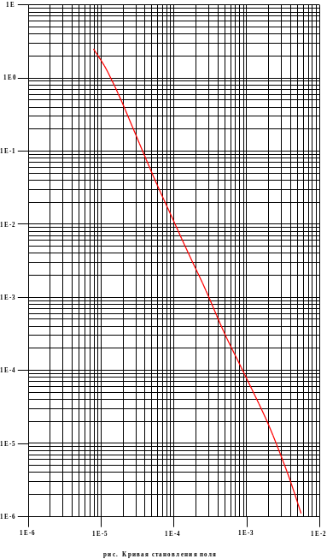
которая будет извлекаться в процессе интерпретации, содержится в кривых E(t), однако, она не удобна для восприятия.

Кривые кажущегося сопротивления.
Кривые кажущегося сопротивления уже позволяют делать некоторые качественные заключения о характере разреза: выделить число слоёв, определить соотношение удельных сопротивлений в этих слоях.
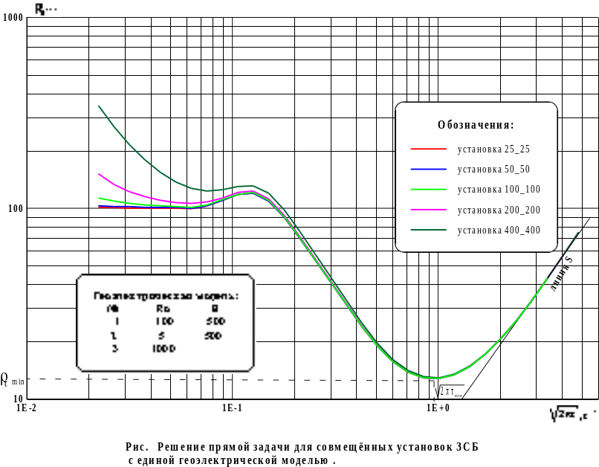

Кроме того, существуют ещё способы «экспресс»-интерпретации кривых кажущегося сопротивления, позволяющие определить один-два параметра зондируемого разреза. (Как правило, это - суммарная продольная проводимость S слоёв, лежащих выше изолятора и глубина Н до проводника). Так, для кривых типа Н, в случае отсутствия надёжно зарегистрированной восходящей асимптоты, соответствующей непроводящему основанию (что случается довольно часто), предложен эмпирический способ, использующий координаты минимума кривой - ρ_{τmin} b t_{min}:
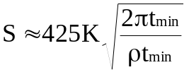,
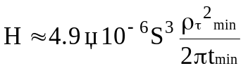,
где К=0.91 для установки «петля в петле».
Существуют альбомы теоретически рассчитанных кривых для различных типов горизонтально-слоистых разрезов. Построив экспериментальные кривые как 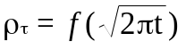 на прозрачном билогарифмическом бланке со стандартным модулем 6.25 или 10, можно попытаться совместить их с теоретическими и, таким образом, определить параметры разреза. Однако, палеточный способ интерпретации имеет слишком много недостатков и в настоящее время почти не применяется.

Кривые кажущейся проводимости.
Во многих других электроразведочных методах обратная задача решается методом подбора с помощью компьютера. Однако, попытки реализовать этот способ для метода ЗСБ в конце 60-х - 70-х годах оказались малоуспешными главным образом из-за того, что расчёт прямой задачи даже в классе одномерных моделей очень сложен и требовал значительных машинных ресурсов. Так, решение прямой задачи для разреза из 5-7 слоёв на больших ЭВМ типа ЕС, СМ, БЭСМ-6 и других, существовавших в то время, занимал несколько десятков минут. Очевидно, что подбор параметров модели до совпадения экспериментальной и теоретической кривых, требующий неоднократных расчётов прямой задачи, становился почти невозможным. В связи с этим в то время возник, стал интенсивно развиваться и получил широкое распространение принципиально иной способ интерпретации, связанный с определением кажущейся продольной проводимости разреза.
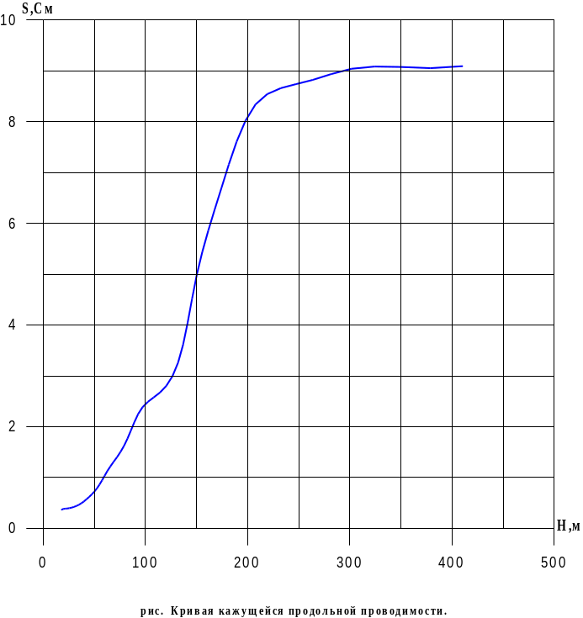
При рассмотрении процессов становления поля в горизонтально-слоистом разрезе в ближней зоне импульсного источника было показано, что с течением времени в переходный процесс оказываются вовлечёнными всё более и более глубоко залегающие горизонты. В связи с этим В.А.Сидоров и В.В.Тишкаев в 1969г. Предложили наряду с кажущимся электрическим сопротивлением ρ_{τ} определять, так называемую, кажущуюся продольную проводимость разреза S_{τ} - параметр, который более наглядно, чем ρ_{τ}, отражает добавление (с ростом времени становления) новых проводящих слоёв в разрезе и позволяет, хотя и приближённо, оценивать параметры этих слоёв, минуя этап формальной одномерной интерпретации.
Кажущейся продольной проводимостью разреза S_{τ} называют продольную проводимость однородной плёнки Шейнмана-Прайса (тонкой проводящей плоскости мощности α и проводимости σ, S_{τ} = σd, погруженной на глубину в непроводящую вмещающую среду), эквивалентной в данный момент времени становления реальному разрезу по величине измеренного в этот момент времени поля. Иными словами, при введении кажущейся продольной проводимости S_{τ} реальный разрез заменяется эквивалентной проводящей плоскостью точно так же, как при введении кажущегося сопротивления ρ_{τ} реальный разрез заменяется однородным полупространством, причём с увеличением времени становления проводящая плоскость погружается, отражая влияние более глубинных слоёв на процесс становления.
Теоретическое решение задачи о становлении поля над проводящей плёнкой Шейнмана-Прайса дает следующий результат (для установки типа «петля-петля»):
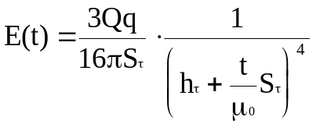,
где E(t) - ЭДС в приёмной петле, нормированная на амплитуду
токовых импульсов в генераторной петле:
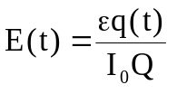;
Q и q - эффективная площадь генераторной и приёмной петель;
S_{τ} и h_{τ} - параметры проводящей плоскости Шейнмана-Прайса.

Из приведённой формулы видно, что одного значения E⏐_{t} в данный момент времени недостаточно для нахождения параметров проводящей плоскости S_{τ} и h_{τ}. Чтобы избавиться от неопределённости можно, например, воспользоваться ещё и производной функции становления по времени 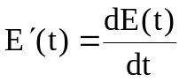. Не слишком сложные математические преобразования позволяют вывести формулы для расчёта S_{τ} и h_{τ} для каждого момента процесса становления, в которых будут участвовать значения ЭДС, её производной во времени и времени становления, для которого производится расчёт
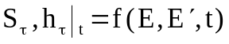.

Кривая S_{τ}(h_{τ}) содержит ту же информацию о разрезе, что и кривая ρ_{τ}(t), однако, имеет относительно большую наглядность, так как любую часть этой кривой можно интерпретировать, как продольную проводимость соответствующей ей пачки слоёв разреза. Очевидно, что кривые кажущейся продольной проводимости для идеального горизонтально-слоистого разреза будут монотонно возрастать, а наклон каждого участка, аппроксимируемого прямой линией, отражать удельное сопротивление соответствующего слоя. Отклонения реальных кривых от теоретических объясняются наличием случайной составляющей в первичных данных (помехи), наличием падения пластов или присутствием двумерных или трехмерных неоднородностей в разрезе. Однако, если влияние перечисленных факторов невелико, то можно интерпретировать кривую кажущейся продольной проводимости S_{τ}(h_{τ}) в рамках одномерной горизонтально-слоистой модели. Прослеживая изменения S_{τ} с глубиной, можно расчленить разрез на слои с примерно постоянной проводимостью σ, и выделить интервалы глубин, соответствующие границам этих слоёв. Для повышения геологической эффективности интерпретации используют корреляцию геоэлектрических слоёв, выделенных по кривым S_{τ}(h_{τ}) на соседних точках профиля.
Таким образом, последним этапом обработки является расчёт кривых кажущейся продольной проводимости по сглаженным кривым становления E(t). Полученные кривые для удобства интерпретации строятся вместе с учётом рельефа местности и реального положения точек зондирования относительно друг друга. Коррелирование некоторых характерных точек на кривых S_{τ}(h_{τ}) по профилю позволяет проследить положение геоэлектрических границ в пространстве. Используя формальное дифференцирование кривых, можно определить осреднённые геоэлектрические параметры слоёв, задаваемых выделенными границами. Следует отметить, что для повышения эффективности интерпретации необходимо максимально использовать всю имеющуюся априорную информацию о разрезе (полученную с помощью других геофизических методов, по данным бурения и т.д.).

Решение обратной задачи методом подбора.
В последние десятилетия ситуация с компьютерными программами решения обратной задачи ЗСБ методом подбора заметно изменилась. Этому способствовали, в основном, два обстоятельства: появление доступных и достаточно мощных вычислительных систем на базе персональных компьютеров и разработка алгоритмов быстрого решения прямой задачи становления поля в горизонтально-слоистом разрезе в ближней зоне импульсного источника. Так, например, расчёт прямой задачи для модели из 5-7 слоёв с помощью программного комплекса «ЭРА», разработанного в СНИИГГиМС (г.Новосибирск) и реализованного для IBM-совместимых персональных компьютеров, в зависимости от тактовой частоты процессора, займёт 2-15 сек. Это позволяет достаточно легко и быстро решать обратную задачу методом подбора. Как и для любых других обратных задач геофизики, решаемых методом подбора, ставится задача минимизации функционала невязки по параметрам модели:
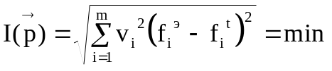,
где 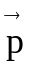 - вектор параметров модели ρ₁,η₁,...,ρ_{n},η_{n};
v_{i} - весовая функция, обычно обратно пропорциональная дисперсии;
f_{i}^{э} и f_{i}^{t} - экспериментальное и теоретическое значения полей или их трансформант;
m - число отсчётов зондирующего параметра (время становления).

Программный комплекс «ЭРА» позволяет после решения обратной задачи оценить точность определения и вклад каждого параметра модели в решение и пределы эквивалентности для каждого параметра.
Несмотря на то, что стало возможным проводить формальное решение подбором в классе одномерных моделей для каждой точки зондирования, лучший результат даёт комплексный подход. Он основан на анализе S- трансформаций с учётом корреляционных связей на участках профиля, дающем некоторую геоэлектрическую модель, которая может использоваться в качестве модели начального приближения для решения обратной задачи методом подбора. Решение обратной задачи можно проводить не для всего объёма материала, а только в наиболее интересных точках или для кривых, наименее искажённых влиянием помехи. Полученная в результате подбора геоэлектрическая модель используется для уточнения начальной модели. В результате такой интерпретации можно быстро получить достаточно точную объёмную геоэлектрическую модель исследуемого региона (рис. ).

